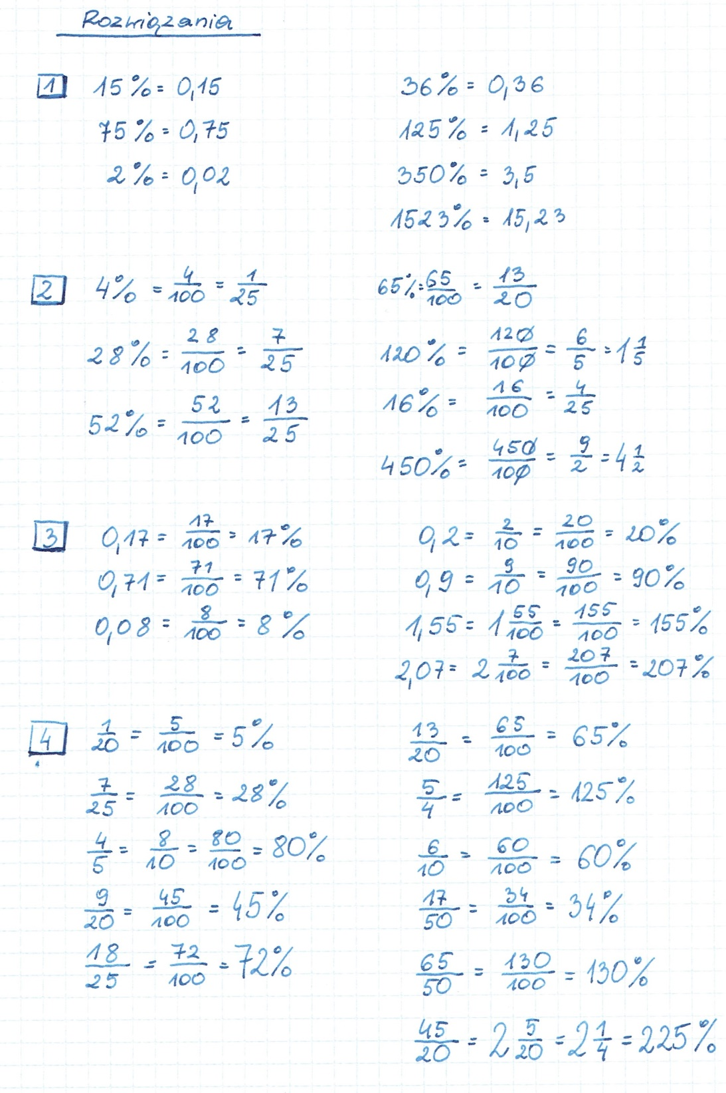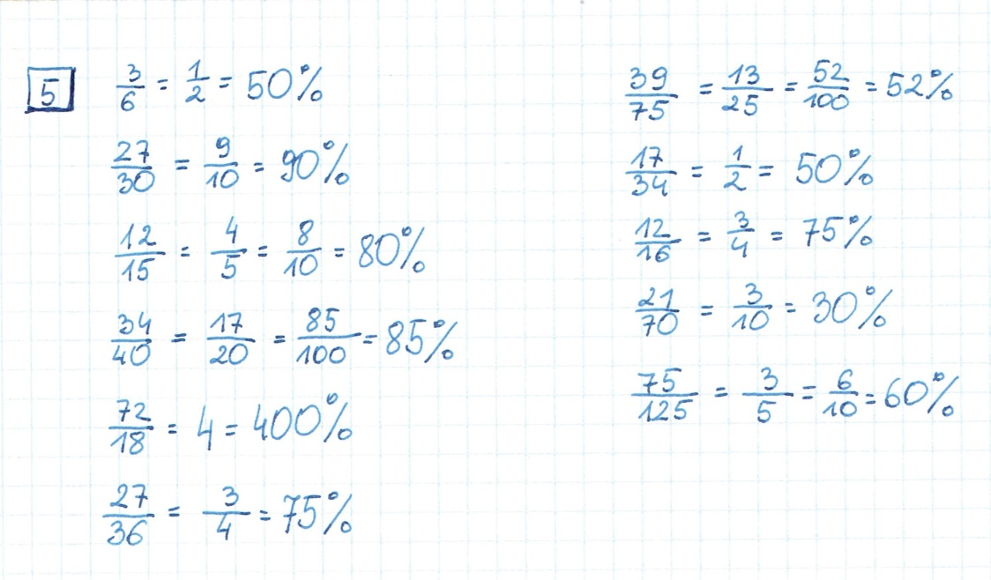
6.
a) | b) | c) | d)
10% liczby 72= 7,2 | 200% liczby 37 = 74 | 20% liczby 48 = 9,6 | 3% liczby 450 = 13,5
1% liczby 750 = 7,5 | 150% liczby 60 = 90 | 60% liczby 73 = 43,8 | 7% liczby 305 = 21,35
40% liczby 650 = 260 | 100% liczby 4 = 4 | 80% liczby 29 = 23,2 | 4% liczby 260 = 10,4
7% liczby 220 = 15,4 | 350% liczby 70 = 245 | 70% liczby 123 = 86,1 | 8% liczby 25 = 2
10% liczby 328 = 32,8 | 450% liczby 160 = 720 | 50% liczby 97 = 48,5 | 9% liczby 40 = 3,6
20% liczby 60 = 12 | 800% liczby 1 = 8 | 40% liczby 241 = 96,4 | 6% liczby 80 = 4,8
60% liczby 230 = 138 | 150% liczby 13 = 19,5 | 30% liczby 463 = 138,9 | 5% liczby 6 = 0,3
1% liczby 3400 = 34 | 150% liczby 25 = 37,5 | 90% liczby 22 = 19,8 | 7% liczby 4 = 0,28
20% liczby 420 = 84 | 750% liczby 10 = 75 | 60% liczby 88 = 52,8 | 2% liczby 9 = 0,18
3% liczby 700 = 21 | 650% liczby 12 = 78 | 50% liczby 358 = 179 | 8% liczby 3 = 0,24
Najwygodniej najpierw obliczyć 10% danej liczby, a następnie wykonać odpowiednie mnożenie np.:
10% liczby 436 to 43,6
30% liczby 436 to 3∙ 43,6 = 138,9
Należy pamiętać, że liczba, której procent obliczamy, to 100%.
650% liczby 12
100% liczby 12 to 12
600% liczby 12 to 6∙12 =72
50% liczby 12 to 6
650% liczby 12 to 72 + 6 = 78

600% 50%
650%
Obliczamy 1% danej liczby, a następnie wykonujemy odpowiednie mnożenie np.:
1% liczby 6 to 0,06
5% liczby 6 to 5∙ 0,06 = 0,30

